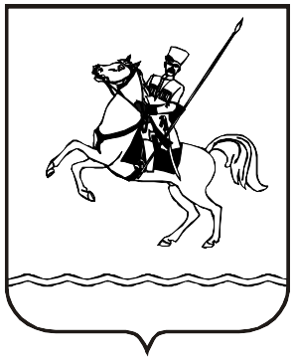
АДМИНИСТРАЦИЯ МУНИЦИПАЛЬНОГО ОБРАЗОВАНИЯ
ЛЕНИНГРАДСКИЙ МУНИЦИПАЛЬНЫЙ ОКРУГ
КРАСНОДАРСКОГО КРАЯ

ПОСТАНОВЛЕНИЕ
от 10.10.2025 № 1486
станица Ленинградская

О внесении изменений в постановление администрации муниципального образования Ленинградский район от
30 июня 2023 г. № 663 «О создании межведомственной комиссии
при главе Ленинградского муниципального округа по координации оказания необходимой социальной поддержки и помощи участникам специальной военной операции и членам их семей»

На основании постановления Губернатора Краснодарского края от 25 июля 2025 г. № 458 «О внесении изменений в постановление Губернатора Краснодарского края от 31 марта 2023 г. № 169 «Об образовании межведомственной комиссии при Губернаторе Краснодарского края по координации оказания необходимой социальной поддержки и помощи участникам специальной военной операции и членам их семей» п о с т а н о в л я ю:
1. Внести в постановление администрации муниципального образования Ленинградский район от 30 июня 2023 г. № 663 «О создании межведомственной комиссии при главе Ленинградского муниципального округа по координации оказания необходимой социальной поддержки и помощи участникам специальной военной операции и членам их семей» изменение, изложив приложения 1-2 к постановлению в новой редакции (приложения 1-2).
2. Подпункты 2-3 пункта 1 постановления администрации муниципального образования Ленинградский муниципальный округ Краснодарского края от 6 февраля 2025 г. № 85 «О внесении изменений в постановление администрации муниципального образования Ленинградский район от 30 июня 2023 г. № 663 «О создании межведомственной комиссии при главе муниципального образования Ленинградский район по координации оказания необходимой социальной поддержки и помощи участникам специальной военной операции и членам их семей» признать утратившим силу.
3. Управлению внутренней политики администрации Ленинградского муниципального округа (Матюха Т.В.) обеспечить размещение настоящего постановления на официальном сайте администрации Ленинградского муниципального округа в информационно - телекоммуникационной сети «Интернет» (www: adminlenkub.ru).
4. Контроль за выполнением настоящего постановления возложить на первого заместителя главы Ленинградского муниципального округа Шерстобитова В.Н.
5. Постановление вступает в силу со дня его подписания.

Исполняющий обязанности
главы Ленинградского
муниципального округа В.Н. Шерстобитов

